大作业实验说明

《*Web*前端技术实训》*2025*夏，清华大学软件学院 内部资料请勿外传

**大作业选题一：电影院选座**

# 一、背景

用Canvas技术设计一个可交互的电影院选座软件，观影票分成人票、孩子票、团体票。要求可以根据输入的观众数据如孩子、老人、成年人的姓名来为其自动安排座位，用Canvas绘制出来一个影院作为分布图。

**二、实验要求**

如下图所示，要求用Canvas绘制出来一个电影院作为布局。电影院共200个座位，每排20个座，有座位号，共10排，要求能够根据观众的年龄来自动给出选座推荐。少年（15岁以下）不能坐前三排，老年人（60岁以上）不能坐最后3排，成年人可以随意坐。要支持手动选座，单选，多选（Ctrl+鼠标单击座位）；凭年龄自动选座。空座绿色、选中未售座位黄色、已售座位红色。要支持团体票自动选座，团体票（最多20人）不能分开做要坐同一排，团体中有老年人或者少年要遵循上述规则，要支持预订票、取消预定、直接购票和退票。

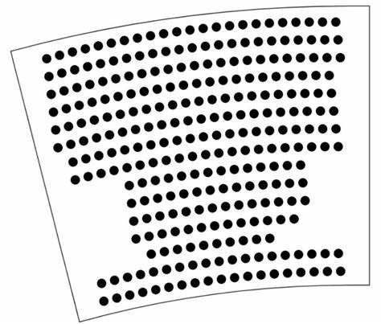

银幕

1. **评分说明**

评分时将使用Google Chrome浏览器的最新稳定版，无需考虑旧版的浏览器。

1. 基本功能实现（60分）：

● 画出来座位图，电影院共200个座位，每排20个座，有座位号，共10排，每个座位标明座位号排号，空座绿色、选中未售座位黄色、已售座位红色。影院放映厅是弧形，因此座位也要是弧形排列。确定用Canvas技术来绘制上图，并且未用任何第三方Chart库来实现（20分）。

● 观众可能是成年人、老年人和少年。选座选项分为个人票、团体票。个人票需要能够输入姓名、年龄。团体票输入人数、成员姓名和年龄。排座规则：少年（15岁以下）不能坐前三排，老年人（60岁以上）不能坐最后3排，成年人可以随意坐；团体票（最多20人）成员不能分开做要坐同一排，团体中有老年人或者少年要遵循上述规则。针对上述观众年龄和规则，要求实现自动和手动选座，手动选座可单选，多选（Ctrl+鼠标单击座位），自动选座要符合年龄和规则（30分）。

● 要支持预订票、付款、取消预定、直接购票和退票款等操作（10分）。

1. 扩展功能实现（20分）

● 通过静态配置参数实现不同大小放映厅的选座，如100人、300人放映厅。（20分）

1. 代码风格（10分）

● 代码风格良好，自定义命名符合规范，包含必要的注释，可读性好。

●“直接把题目所给截图放到网页上”及类似做法本次作业不得分。

1. 说明文档（5分）

● 对实现思路、**使用说明、**遇到问题及解决办法进行准确的描述，并且列出所有参考资料。

1. 在页面实现配置操作（5分）

● 通过js脚本在页面上设计文本框或者下拉选框等实现上述参数配置操作

**四、作业提交**

请在网络学堂提交一个zip的压缩包，文件名为“组名_大作业1”，压缩包中包括本次实验的源代码、说明文档以及其他必要的文件。

推荐将源码整理为1个html文件，命名为index.html，且可以直接用浏览器打开以便于评分。实现为其他形式需要在文档中对代码结构和使用方法做出清晰的说明。

说明文档请转成pdf，命名为report.pdf，在文档中请务必写明姓名、学号和联系邮箱。

**五、注意事项**

1、请勿互相抄袭，用到的参考资料或大模型参考请准确列出，如有雷同、不规范引用等学术不端情况，涉及的作业可能会被扣除分数甚至取消成绩。

2、合理安排时间，尽早开始，迟交作业可交至助教邮箱（245605738@qq.com或panly24@mails.tsinghua.edu.cn），每迟交一天扣除10%的分数。